TISKOVÁ ZPRÁVA
10. SRPNA 2011

DIVÁCI ROZHODLI, KDE BUDE POPRVÉ V ČR UVEDEN FILM ALOIS NEBEL
Poprvé v historii měli diváci českých kin možnost v hlasování rozhodnout o tom, kde se uskuteční slavnostní předpremiéra očekávaného filmu. Po měsíci a půl boje se dnes ve 12 hodin hlasování ukončilo. Vítězem soutěže Vyhraj premiéru se mezi téměř šedesátkou soutěžících kin stalo kino Pohoda z Jeseníku. Předpremiéra filmu Alois Nebel se tedy uskuteční právě tam.

Od konce června do dnešního dne měli diváci a přátele kinosálů celé České republiky možnost hlasovat o tom, kde bude poprvé spatřen dlouho očekávaný snímek Alois Nebel. Ve hře bylo mnoho. Vítězné kino získalo nejen možnost poprvé veřejně promítnout film v České republice, ale navíc si zajistilo účast všech hlavních tvůrců filmu, pravý nebelovský raut – to vše na červeném koberci a navíc s odměnou 10.000 Kč, podepsaným plakátem k filmu, soundtrackem, originální kresbou Jaromíra99 (autora komiksu Alois Nebel), 10% slevou z půjčovného všech filmů Aerofilms na dobu 1 roku a s dalšími dárky.

Průběh hlasování
Hlasování vzbudilo u kinařů a diváků obrovskou vlnu zájmu a web www.vyhrajpremieru.cz doslova praskal ve švech. Do akce se zapojilo 58 kin z Čech, Sudet a Moravy, které nasbíraly celkem neuvěřitelných 24 879 hlasů. Již po pár dnech bylo jasné, že boj bude vyrovnaný a tvrdý. Nervy drásající boj svedla hlavně kina z Jeseníku, Jablonce nad Nisou, Ústí nad Labem, Uherského hradiště, Frýdku-Místku a Boskovic.
„Míra zapojení a odhodlání kin nás velmi překvapila až šokovala. Upřímně – před spuštěním soutěže jsme doufali, že se zapojí alespoň deset kin a nasbírají pár stovek hlasů. To, co se následně událo, překročilo naše nejlepší očekávání. Hluboce smekám před nasazením, se kterým jsou diváci a kinaři schopni v jednom šiku bojovat o vítězství. Společně s tvůrci Aloise Nebela věříme, že nakonec budou odměněni mimořádným filmovým zážitkem,“ řekl Ivo Andrle z distribuční společnosti Aerofilms.

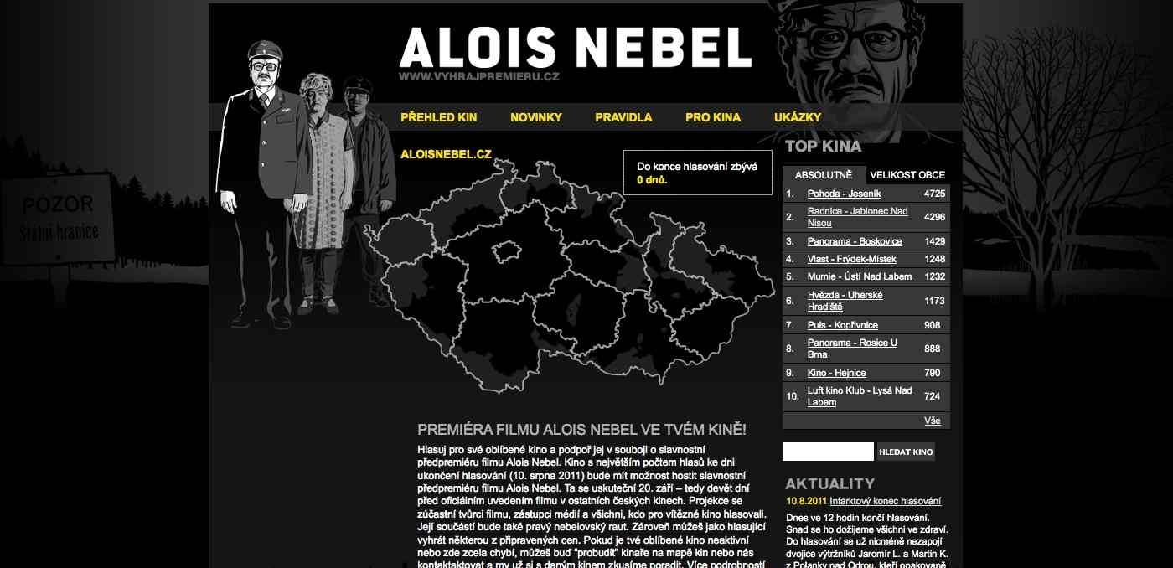

Vítěz bere vše, poražení ale nepřijdou zkrátka
Dnešní den odpověděl na tu nejdůležitější otázku: Kde uvidí film Alois Nebel poprvé. Tvůrci filmu pojedou domů - do kraje, kde to všechno začalo, do kina Pohoda v Jeseníku. To zvítězilo s 4725 hlasy nad kinem Radnice z Jablonce nad Nisou, které bylo jen velmi těsně druhé, s 4296 hlasy. Boj se odehrál na všech frontách. Kinaři oslovovali všechny kamarády, přátele filmu, městské úřady, spřátelené instituce a často se uchýlili k opravdu ostrým zbraním.

„My jeseničtí jsme se v posledních dnech hlasování velmi zapotili. Nejdříve jsme si mnuli ruce nad parádním náskokem, který se držel celkem dlouho. Poslední dny před ukončením jsme si ale uvědomili, jak nebyl náš klid na místě. V tu chvíli jsme začali opravdu bojovat. Oslovovat své přátele přes sociální sítě, psát desítky sms zpráv a mailů. Téměř vyprodaná představení posledních dnů jsme také využili v náš prospěch. Každý návštěvník musel slíbit, že bude hlasovat. Poslední den soutěže, kdy se strhla bitva největší a Jablonec nám dýchal na záda, jsme se dokonce uchýlili k taktice nejbláznivější - a to, vyjít do ulic, obchodů a institucí a oslovovat úplně každého. Příběh o Aloisi Nebelovi byl v ten den skloňován v nejrůznějších pádech a na nejrůznějších místech, v bankách, na úřadech, ve zlatnictvích, kavárnách, hospodách a obchodech s textilem. S klidným svědomím můžeme říct, že existuje málo obyvatel Jeseníku, kteří ještě o Aloisi Nebelovi neslyšeli.
V předvečer finále se na stránkách vyhrajpremieru.cz strhla obrovská bitva. Zvítězili jsme! A děkujeme všem, kteří se o to zasloužili. Byli to nejenom jeseničtí patrioti, ale také lidé z různých míst republiky a nejen jí (speciální dík patří těm v Ostravě, Olomouci, Brně, Německu a dokonce i několika z Jablonce). Alois Nebel prostě Jeseníku sluší! Těšíme se na 20. září. Ten den si to tady parádně užijeme,“ říká Petr Víša, vedoucí vítězného kina v Jeseníku.

"Pro nás to byla velká zábava a zároveň taky výzva k hlubšímu zamyšlení nad možnostmi oslovení našeho publika. Vymýšleli jsme různé propagační strategie, hledali správné cílové skupiny, snažili jsme se oslovit a pro celou věc nadchnout i lidi, kteří předtím o filmu ani komiksu nic netušili. Myslím, že se nám to povedlo a podpořilo nás úžasné množství fanoušků. Velkolepý finální souboj, kdy hlasy stoupaly jako o život, a nám se podařilo stáhnout permanentní náskok Jeseníku jen na pouhých pár hlasů, rozvibroval nervy na obou stranách a jen tak na něj asi nezapomeneme. V cílovém sprintu však jeseničtí raketově nasadili všechny své síly a zaslouženě vyhráli. My se už teď těšíme na další zajímavé akce, které si spolu s našimi diváky v kinech užijeme!,“ řekla Naďa Hetešová, vedoucí kina Radnice v Jablonci nad Nisou.

Vrchařská prémie
V polovině boje o premiéru filmu proběhla tzv. Vrchařská prémie. Tu získalo soutěžící kino, které zaznamenalo největší nárůst počtu hlasů během 24 hodin. Vítězem se stalo kino Panorama v Boskovicích, kterému přibylo za jediný den úctyhodných 199 hlasů. Od pořadatelů soutěže vyhrajpremieru.cz získalo basu nebelovského piva Šerák.

„Kino Panorama Boskovice skončilo na konečném třetím místě a vyhrálo Vrchařskou prémii a to při velikosti města 11.000 obyvatel. To jsou pro nás skvělé výsledky, které potvrzují naši dlouhodobou praxi, že kolem kina je dnes třeba budovat diváckou subkulturu napříč věkovými skupinami. Tvořit kino jako otevřený prostor a jednoznačně být kinem na straně konkrétní skupiny diváků. Překonat kino jako odcizenou instituci, a povzbudit v lidech pocit, že právě městské - kamenné kino je jejich a je tu pro ně. Díky takovým projektům, jako byl tento, máme možnost tyto vize realizovat a navíc ještě výrazně pomoci filmu, který si to jistě zaslouží. A to jsou dobré zprávy!“
Radek Pernica, vedoucí kina Boskovice.

Hlasování podle velikosti obce
Ve vedlejší, avšak důležité kategorii, kde se počet odevzdaných hlasů kinu přepočítával podle celkového počtu obyvatel žijících v dané obci, zvítězilo kino Divadlo Continuo z Malovic. Na každých 1000 obyvatel této nevelké obce připadlo neuvěřitelných 584,6 hlasů. Na druhém místě se umístilo kino Střelnice v Králíkách a na třetím stanul celkový vítěz kino Pohoda v Jeseníku. Mezi dalšími místy úspěšně bojujícími v této kategorii se umístily například Hejnice, Rosice u Brna, Hora Svaté Kateřiny, Lysá nad Labem nebo Humpolec.

Ani hlasující nepřišli zkrátka
Nasazení fanoušků jednotlivých kin bylo také po zásluze odměněno – deset vylosovaných hlasujících získalo ceny, mezi nimiž nechyběla finanční odměna 4.000 Kč, podepsaný plakát filmu nebo originální soundtrack.

Alois Nebel poprvé 20. září
Vítězné kino Pohoda v Jeseníku bude hostit slavnostní premiéru 20. září jako první kino po festivalu v Benátkách a Torontu, kam byli tvůrci se svým filmem pozváni.

„Jsem nadšen ze zájmu diváků. Sledoval jsme s napětím celý souboj a už se těšíme do Jeseníku, do kraje, kde se také film Alois Nebel natáčel,“ dodává Pavel Strnad, producent filmu ze společnosti Negativ.

Celkové výsledky hlasování v soutěži o premiéru vypadají takto:
1. Pohoda - Jeseník 4725 hlasů
2. Radnice - Jablonec Nad Nisou 4296 hlasů
3. Panorama - Boskovice 1429 hlasů
4. Vlast - Frýdek-Místek 1248 hlasů
5. Mumie - Ústí Nad Labem 1232 hlasů
6. Hvězda - Uherské Hradiště 1173 hlasů
7. Puls - Kopřivnice 908 hlasů
8. Panorama - Rosice U Brna 888 hlasů
9. Kino - Hejnice 790 hlasů
10. Luft kino Klub - Lysá Nad Labem 724 hlasů

O filmu Alois Nebel
Dlouho očekávaná filmová adaptace kultovního komiksu Alois Nebel autorů Jaroslava Rudiše a Jaromíra 99 přináší tajemný příběh s atmosférou podobnou filmům jako Sin City nebo Valčík s Bašírem. K realizaci filmu použil režisér Tomáš Luňák poprvé v české kinematografii unikátní technologii (rotoskopie) kombinující hraný a kreslený film.
Příběh filmu začíná na podzim roku 1989 na železniční stanici Bílý Potok v Jeseníkách, kde slouží jako výpravčí Alois Nebel (Miroslav Krobot). Nebel je tichý samotář, kterého čas od času přepadne podivná mlha. Nejčastěji se mu v ní zjevuje Dorothe (Tereza Voříšková), oběť násilného odsunu Němců po 2. světové válce. Šedivé dny na nádraží v Bílém Potoce na sklonku socialismu líně plynou, výhybkář Wachek (Leoš Noha) společně se svým otcem (Alois Švehlík) kšeftují s důstojníky sovětské armády. Poklidnou atmosféru naruší jednoho dne Němý (Karel Roden), který překročí hranice se sekyrou v ruce, aby pomstil svoji matku. Halucinace nakonec Nebela přivedou do blázince a přijde o místo výpravčího. Vydá se do Prahy hledat jinou práci u dráhy a na Hlavním nádraží najde svou životní lásku, toaletářku Květu (Marie Ludvíková). Nebel se rozhodne vrátit zpátky do hor, aby se znovu setkal s Němým a souboj s temnými stíny minulosti dovedl do konce.
Film vznikl v mezinárodní koprodukci společností Negativ, Česká televize, UPP, Soundsquare, Tobogang (Slovensko) a Pallas Film (Německo).

JAROMÍR 99 (výtvarník)
Jaromír 99 je zpěvák, textař, výtvarník. Člen hudebních skupin Priessnitz, Umakart a Jaromír 99 and The Bombers. Tvůrce fotbalového komiksu Bomber. Společně s Jaroslavem Rudišem vytvořil komiksovou trilogii Alois Nebel. Milovník hor a dlouhých procházek.

JAROSLAV RUDIŠ (scénář)
Jaroslav Rudiš je spisovatel a scenárista. Debutoval románem Nebe pod Berlínem, za který obdržel Cenu Jiřího Ortena. S Jaromírem 99 vydali komiksovou románovou trilogii Alois Nebel. Jeho divadelní hra Léto v Laponsku (s Petrem Pýchou) získala Cenu Alfréda Radoka. Podle jeho druhého románu Grandhotel vznikl scénář k filmu Davida Ondříčka. Milovník vlaků.

TOMÁŠ LUŇÁK (režisér)
Tomáš Luňák je režisér. Absolvent Filmové školy ve Zlíně a FAMU v Praze. Jeho krátký film Akrobat byl uveden na mezinárodních festivalech. Režíroval hudební videoklipy pro skupiny The Ecstasy Of Saint Theresa, Priessnitz a Here. Vytvořil spoty pro UP závody, Czech Grand Design nebo Tanec Praha. Film Alois Nebel je jeho celovečerním debutem.
www.vyhrajpremieru.cz
Více informací o filmu na www.aloisnebel.cz
Sledujte deník Aloise Nebela na www.facebook.com/AloisNebel
Alois Nebel v kinech od 29. září 2011.

